ATSAKYMAI Į TIEKĖJŲ KLAUSIMUS
2025-05-09

Klausimas. Pirkimo dokumentacijoje pateikta nepilna informacija. Trūksta visų aukštų brėžinių, jog būtų galima tinkamai įvertinti neįgaliųjų keltuvų vietas, jų judėjimą, parkavimąsi. Ypatingai nėra galimybės tinkamai įvertinti keltuvo Nr. 4 (kylančio iš 3 į 4 aukštą) vietos, nes pateiktas tik 1 aukšto planas. Reikalingas patikslinimas.
Atsakymas. 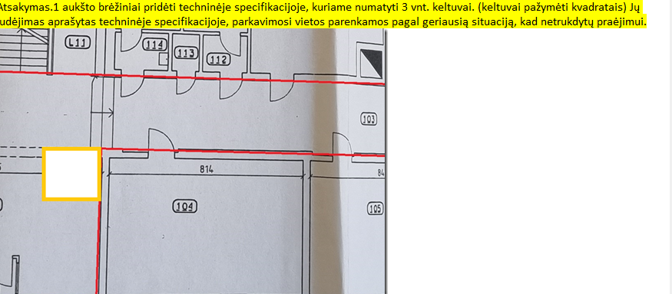
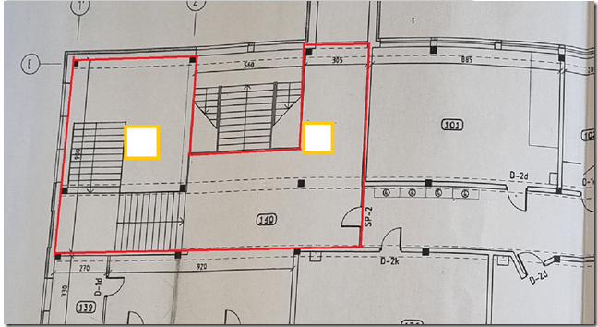
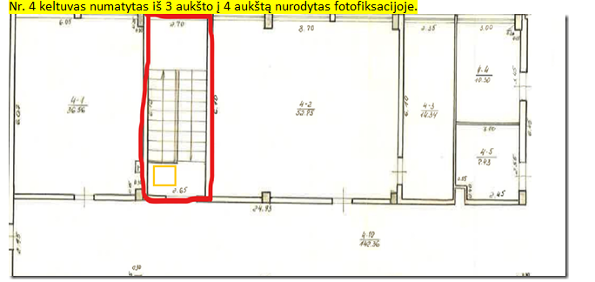
Klausimas. Darbų kiekių žiniaraštyje yra nurodyta 3 vnt. keltuvų (73, 203, 204 punktai), o techninėje specifikacijoje 4 vnt., nėra aišku kuo vadovautis. Reikalingas patikslinimas.
Atsakymas. Patikslinamas darbų kiekių žiniaraštis, techninė specifikacija.
Klausimas. Reikalinga patikslinti informaciją, kurioje tiksliai vietoje randasi konkretus keltuvas, kadangi pateiktos kadastro bylos fotofiksacijoje nėra parodyti keltuvai, jų buvimo vietos. Nėra informacijos kuriame vestibiulyje (brėžinyje jie 2 taip įvardinti) yra keltuvas Nr. 2 bei apskritai kuri patalpa yra Holas, kurioje pagal TS randasi keltuvas Nr. 3. Reikalingas patikslinimas.
Atsakymas. Patikslinta informacija techninėje specifikacijoje.
Klausimas. TS-08 pradžioje rašoma, jog keltuvai turi atitikti LST EN 81-41 keliamus reikalavimus, toliau ties kiekvienu keltuvu nurodyta EN 81-40. Reikalingas patikslinimas.
Atsakymas. Atsakymas. Patikslinta techninė specifikacija.
Klausimas. 1 keltuve (Delta) nurodyta įstrižainė 1500 mm, pagal įtarimą tai yra dviejų pakopų 103 koridoriaus vietoje, tačiau TS nurodyta, jog yra 180 laipsnių posūkio skaičius 1, kas galimai yra klaida. Reikalingas patikslinimas.
Atsakymas. Atsakymas. Patikslinta techninė specifikacija.
Klausimas. Prašome papildyti pirkimo dokumentus, sužymėti kiekvieno keltuvo starto ir sustojimo pozicijas, pateikti visų aukštų planus.
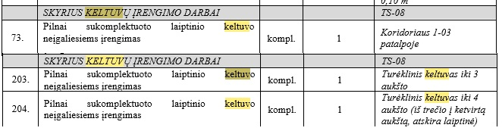
Atsakymas. Pirkimo dokumentai papildyti, techninės specifikacijos pakoreguotos.

